**Alur Tujuan Pembelajaran**

**Pendidikan Pancasila untuk SD/MI Kelas IV**

**(Fase B)**

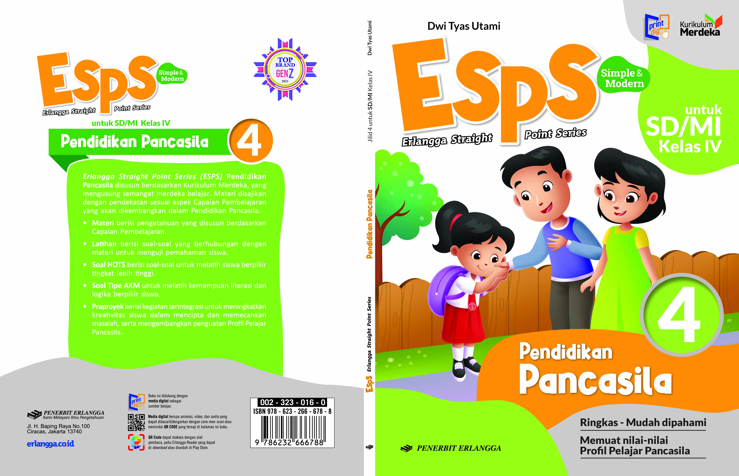

**Tahun 2022**

**ANALISIS CAPAIAN PEMBELAJARAN PENDIDIKAN PANCASILA**

**FASE B**

|  |  |
| --- | --- |
| **Elemen** | **Capaian Pembelajaran** |
| Pancasila | Peserta didik mampu memahami dan menjelaskan makna sila-sila Pancasila serta menceritakan contoh penerapan sila Pancasila dalam kehidupan sehari-hari sesuai dengan perkembangan dan  konteks peserta didik. Peserta didik mampu menerapkan nilai-nilai Pancasila di lingkungan keluarga, sekolah, dan masyarakat. |
| Undang-Undang Dasar Negara Republik  Indonesia Tahun 1945 | Peserta didik mampu mengidentifikasi aturan di keluarga, sekolah, dan lingkungan sekitar tempat tinggal serta melaksanakannya dengan bimbingan orang tua dan guru. Peserta didik mampu  mengidentifikasi dan menyajikan hasil identifikasi hak dan kewajiban sebagai anggota keluarga dan sebagai warga sekolah. Peserta didik melaksanakan kewajiban dan hak sebagai anggota keluarga  dan sebagai warga sekolah. |
| Bhinneka Tunggal Ika | Peserta didik mampu menjelaskan identitas diri, keluarga, dan teman-temannya sesuai budaya, minat, dan perilakunya. Peserta didik mampu mengenali dan menyebutkan identitas diri (fisik dan  nonfisik) orang di lingkungan sekitarnya. Peserta didik mampu menghargai perbedaan karakteristik baik fisik (contoh: warna kulit, jenis rambut, dll) maupun non fisik (contoh: miskin, kaya, dll) orang di lingkungan sekitar. Peserta didik mampu menghargai kebinekaan suku bangsa, sosial budaya, dalam bingkai Bhinneka Tunggal Ika. |
| Negara Kesatuan  Republik Indonesia | Peserta didik mampu mengidentifikasi dan menyajikan berbagai bentuk keragaman suku bangsa, sosial budaya di lingkungan sekitar. Peserta didik mampu memahami lingkungan sekitar (RT/RW/desa/kelurahan, dan kecamatan) sebagai bagian tidak terpisahkan dari wilayah NKRI. Peserta didik mampu menampilkan sikap kerja sama dalam berbagai bentuk keragaman suku bangsa, sosial, dan budaya di Indonesia yang terikat persatuan dan kesatuan. |

**ALUR TUJUAN PEMBELAJARAN PENDIDIKAN PANCASILA**

**FASE B**

| **Elemen** | **Capaian**  **Pembelajaran** | **Bab** | **Tujuan Pembelajaran** |
| --- | --- | --- | --- |
| **Semester I** | |
| Pancasila | Peserta didik mampu memahami dan menjelaskan makna sila-sila Pancasila serta menceritakan contoh penerapan sila Pancasila dalam kehidupan sehari-hari sesuai dengan perkembangan dan  konteks peserta didik. Peserta didik mampu menerapkan nilai-nilai Pancasila di lingkungan keluarga, sekolah, dan masyarakat. | Bab 1.  Proses Perumusan  dan Nilai-Nilai Pancasila | Peserta didik mampu:   * 1. Menjelaskan proses perumusan Pancasila.   2. Mengidentifikasi nilai-nilai pada Pancasila.   3. Menerapkan nilai-nilai Pancasila dalam kehidupan sehari-hari. |
| Undang-Undang Dasar Negara Republik  Indonesia Tahun 1945 | Peserta didik mampu mengidentifikasi aturan di keluarga, sekolah, dan lingkungan sekitar tempat tinggal serta melaksanakannya dengan bimbingan orang tua dan guru. Peserta didik mampu  mengidentifikasi dan menyajikan hasil identifikasi hak dan kewajiban sebagai anggota keluarga dan sebagai warga sekolah. Peserta didik melaksanakan kewajiban dan hak sebagai anggota keluarga dan sebagai warga sekolah. | Bab 2. Hak, Kewajiban, dan Aturan | Peserta didik mampu:   * 1. Menjelaskan makna aturan dan norma.   2. Mengidentifikasi aturan di rumah, sekolah, dan lingkungan sekitar.   3. Mengidentifikasi hak dan kewajiban di rumah dan di sekolah.   4. Menjelaskan aturan dalam menghasilkan keputusan bersama.   5. Menerapkan aturan dalam kehidupan sehari-hari. |
| Negara Kesatuan  Republik Indonesia | Peserta didik mampu mengidentifikasi dan menyajikan berbagai bentuk keragaman suku bangsa, sosial budaya di lingkungan sekitar. Peserta didik mampu memahami lingkungan sekitar (RT/RW/desa/kelurahan, dan kecamatan) sebagai bagian tidak terpisahkan dari wilayah NKRI. Peserta didik mampu menampilkan sikap kerja sama dalam berbagai bentuk keragaman suku bangsa, sosial, dan budaya di Indonesia yang terikat persatuan dan kesatuan. | Bab 3. Menghargai Keragaman Suku Bangsa dan Budaya di Indonesia | Peserta didik mampu:   * 1. Menjelaskan cara menghargai keragaman suku bangsa di Indonesia.   2. Menjelaskan cara menghargai keragaman budaya di Indonesia.   3. Menceritakan dampak keragaman di lingkungan sekitar. |

| **Elemen** | **Capaian**  **Pembelajaran** | **Bab** | **Tujuan Pembelajaran** |
| --- | --- | --- | --- |
| **Semester II** | |
| Negara Kesatuan  Republik Indonesia | Peserta didik mampu mengidentifikasi dan menyajikan berbagai bentuk keragaman suku bangsa, sosial budaya di lingkungan sekitar. Peserta didik mampu memahami lingkungan sekitar (RT/RW/desa/kelurahan, dan kecamatan) sebagai bagian tidak terpisahkan dari wilayah NKRI. Peserta didik mampu menampilkan sikap kerja sama dalam berbagai bentuk keragaman suku bangsa, sosial, dan budaya di Indonesia yang terikat persatuan dan kesatuan. | Bab 4. Persatuan dan Kesatuan  di Lingkup Kecamatan,  Kelurahan, dan Desa | Peserta didik mampu:   * 1. Menjelaskan tata cara berperilaku di lingkungan kecamatan, kelurahan, dan desa.   2. Menjelaskan kerja sama masyarakat di lingkungan kecamatan, kelurahan, dan desa.   3. Menceritakan kerja sama yang dilakukan di lingkungan sekitar. |
| Negara Kesatuan  Republik Indonesia | Peserta didik mampu mengidentifikasi dan menyajikan berbagai bentuk keragaman suku bangsa, sosial budaya di lingkungan sekitar. Peserta didik mampu memahami lingkungan sekitar (RT/RW/desa/kelurahan, dan kecamatan) sebagai bagian tidak terpisahkan dari wilayah NKRI. Peserta didik mampu menampilkan sikap kerja sama dalam berbagai bentuk keragaman suku bangsa, sosial, dan budaya di Indonesia yang terikat persatuan dan kesatuan. | Bab 5. Gotong Royong di Lingkup  Kecamatan, Kelurahan, dan Desa | Peserta didik mampu:   * 1. Mengidentifikasi peran gotong royong dalam menciptakan persatuan dan kesatuan di lingkup kecamatan, kelurahan, dan desa.   2. Menjelaskan manfaat pelaksanaan gotong royong di lingkup kecamatan, kelurahan, dan desa.   3. Menerapkan gotong royong di lingkup kecamatan, kelurahan, dan desa. |

**Keterangan:**

* Untuk pembelajaran Pendidikan Pancasila 4 mengikuti alokasi waktu mata pelajaran pilihan.
* Dalam setahun, mata pelajaran pilihan mendapatkan 180 jam pelajaran (JP).

Jadi, setiap semesternya mata pelajaran Pendidikan Pancasila mendapatkan alokasi waktu 90 JP (mencakup elemen pemahaman dan keterampilan proses).

* Untuk kegiatan proyek dilaksanakan berbaur dengan pelaksanaan JP.

**Profil Pelajar Pancasila yang relevan diterapkan dalam pembelajaran:**

1. Beriman, bertakwa kepada Tuhan Yang Maha Esa, dan berakhlak mulia
2. Berkebinekaan global
3. Bergotong-royong
4. Mandiri
5. Bernalar kritis
6. Kreatif

**BAGAN ALUR TUJUAN PEMBELAJARAN PENDIDIKAN PANCASILA**

**FASE B KELAS 4**

**Semester I**

2.2 Mengidentifikasi aturan di rumah, sekolah, dan lingkungan sekitar.

1.3 Menerapkan nilai-nilai Pancasila dalam kehidupan sehari-hari.

1.2 Mengidentifikasi nilai-nilai pada Pancasila.

3.3 Menceritakan dampak keragaman di lingkungan sekitar

3.1 Menjelaskan cara menghargai keragaman suku bangsa di Indonesia.

2.5 Menerapkan aturan dalam kehidupan sehari-hari.

Keterangan warna elemen:

: Pemahaman

: Keterampilan proses

**BAGAN ALUR TUJUAN PEMBELAJARAN SENI BUDAYA**

**FASE B KELAS 4**

**Semester II**

5.1 Mengidentifikasi peran gotong royong dalam menciptakan persatuan dan kesatuan di lingkup kecamatan, kelurahan, dan desa.

4.3 Menceritakan kerja sama yang dilakukan di lingkungan sekitar.

4.2 Menjelaskan kerja sama masyarakat di lingkungan kecamatan, kelurahan, dan desa.

5.2 Menerapkan gotong royong di lingkup kecamatan, kelurahan, dan desa.

Keterangan warna elemen:

: Pemahaman

: Keterampilan proses